建设项目环境影响报告表
（生态影响类）

项目名称： 陕西省西咸新区秦汉新城
天汉大道(韩家湾路-上寨路)市政工程
建设单位：陕西省西咸新区秦汉新城开发建设集团有限责任公司
编制日期： 2022年8月

中华人民共和国生态环境部制

一、建设项目基本情况
建设项目名称 | 陕西省西咸新区秦汉新城天汉大道(韩家湾路-上寨路)市政工程
项目代码 | 2103-611204-04-01-609949
建设单位联系人 | 岳丹 | 联系方式 |  | 17795872909
建设地点 | 陕西省西咸新区秦汉新城塬北综合服务区
地理坐标 | 起点：东经 108 度 51 分 39.731 秒，北纬 34 度 26 分 23.801 秒  终点：东经 108 度 51 分 59.429 秒，北纬 34 度 26 分 23.737 秒
建设项目  行业类别 | 五十二、交通运输业、管道运输业  131城市道路 | 用地（用海）面积（m²）/长度（km） | 28840m²/0.54562km
建设性质 | 新建（迁建）  □改建  □扩建  □技术改造 | 建设项目  申报情形 | 首次申报项目  □不予批准后再次申报项目  □超五年重新审核项目  □重大变动重新报批项目
项目审批（核准/  备案）部门（选填） | 秦汉新城行政审批与政务服务局 | 项目审批（核准/  备案）文号（选填） | /
总投资（万元） | 6137.71 | 环保投资（万元） | 120.64
环保投资占比（%） | 1.97 | 施工工期 | 9.5个月
是否开工建设 | 否  □是：
专项评价设置情况 | 设噪声专题评价（本项目属于城市道路项目）
规划情况 | - 《西咸新区城市总体规划》（2016-2030）  - 《西咸新区秦汉新城控制性详细规划修编》
规划环境影响  评价情况 | 《西咸新区秦汉新城分区规划（2016-2035）环境影响报告书》  审查机关：陕西省西咸新区生态环境局  审查文件：《关于西咸新区秦汉新城分区规划（2016-2035）环境影响报告书审查意见的函》（陕西咸环函〔2019〕24号）
规划及规划环境影响评价符合性分析 | 表1 项目与相关规划符合性分析表
  序号 | 规划名称 | 要求 | 本项目 | 符合性
  1 | 《陕西省主体功能区规划》 | 着力打造西安国际化大都市，高水平建设西咸新区，推进西咸一体化，强化科技、教育、商贸、金融、文化和交通枢纽功能，建设全国重要的教育和科技研发中心、区域性商贸物流会展中心，区域性金融中心、国际一流旅游目的地，以及全国重要的高新技术产业和先进制造业基地，提升国际化水平。 | 本项目工程所在区为国家层面重点开发区域的关中-天水重点开发区域的关中地区。秦汉新城作为西  咸新区的重要功能组成区，其基础设施的建设是西咸新区建设的重要组成部分，属于陕西省主体功能规划内容，符合陕西省主体功能区规划。 | 符合
  2 | 《西咸新区城市总体规划》（2016-2030） | 综合交通规划（四）城市道路系统：采用方格网加环状放射的综合性道路网布局结构，远期道路网密度达到8.9公里/平方公里。形成“七横五纵”快速路和“五横六路”主干路的骨架道路网格局。 | 本项目天汉大道为秦汉新城规划的城市主干路之一，对于构筑整个区域交通网具有重要作用。 | 符合
  3 | 《西咸新区秦汉新城控制性详细规划修编》 | 新城主要通过“轨道交通+高速公路+快速干道”实现与机场的便捷联系；新城道路等级延续西咸新区总规中确立的分级体系，采用四个等级：城市快速路、城市主干  路、城市次干路和城市支路，其中城市主干路划分为两个层次，分别为城市干线性主干路和城市  普通主干路。新城形成“组团棋盘式”道路网结构，其中城市快速路和城市干线性主干路构成新  城骨架路网。 | 本项目天汉大道属秦汉新城规划内部城市主干道，该项目的实施将极大的完善片区内的路网，为这一地带构筑起便捷的运输通道，并且有机地与现有道路相结合，实现功能互补，有效地服务于区内交通。 | 符合
  4 | 《西咸新区秦汉新城分区规划（2016-2035）环境影响报告书》 | 加强运输车辆的管理，如对运输土方、建筑垃圾或散装建材等的车辆，控制其装载量，并要求其采用蓬布覆盖或密闭方式等，可减少路面尘源；通过机械清扫，可降低路面尘量，且可大大降低人工清扫造成的扬尘问题。施工场地出入口需设置喷淋降尘设施。  道路铺设时采用低噪声材料，临路应尽可能布设对声环境要求较低的建筑物或广告牌等构筑物，并使其尽量与道路平行布置，减少开口，保护临路建筑的声环境。 | 本项目施工过程中，环评要求严格落实“六个100%”和“七个到位”及《施工工地场界扬尘排放限值管理办法》等相关文件要求。做到车辆进出清洗，场界为围挡、场内降尘，物料覆盖、运输无抛洒扬尘等。  本项目道路路面敷设采用现金材质，平交口均为规划道路，符合周边交通增长及居民出行要求，设置减速、表示等措施。 | 符合
  5 | 《西咸新区秦汉新城分区规划（2016-2035）环境影响报告书》审查意见的函 | （一）加快实施绿地及海绵城市建设计划  （二）《规划》中部分工业用地、科研用地等位于文保单位的建设控制地带内，建设项目进行工程建设前，应进行考古勘探，并考虑好建设于文物的协调性 | 本项目道路设计遵循海绵城市建设理念，设置中央绿化带、道间绿化带、人行道透水砖等，以提供雨水下渗途径，同时设置雨水收集管道，后续可接入城市海绵工程蓄水设施或湿地工程，供城市循环利用。  本项目选址已提交文物局核查校勘，并已积极开展相关文物保护探勘工作，本次评价要求建设过程中需严格落实工程周边文物的保护要求，文保单位保护范围和建设控制地带内禁止设置临时施工场地、高振动机械等设施。 | 符合
其他符合性分析 | - “三线一单”符合性分析  （1）生态保护红线  本项目所处地区为城镇规划区，地块现状为农田、荒地等，项目沿线未开发，不涉及禁止开发的生态红线区、重点保护生态红线区以及脆弱生态保护红线区，不涉及《陕西省生态保护红线划定方案》规定的生态红线区域，符合“生态保护红线”管理要求。  （2）环境质量底线  本项目所在区域为环境空气质量不达标区，施工期、营运期采取措施能够合理处置各项污染物，各项污染物对周边环境影响较小，不触及环境质量底线。  （3）资源利用上线  本项目属于城市道路建设项目，施工期能源主要依托城关镇电网供电；项目建设土地不涉及生态保护红线，项目的建设实施也不会对区域整体林地、耕地面积和结构产生明显影响，项目土地资源消耗符合要求；项目在资源利用上满足要求。  （4）环境准入负面清单  本项目属城市道路建设工程，建设符合相关产业政策，不属于限制类和禁止类，符合陕西省环境准入负面清单规划要求。  - 产业政策符合性  根据《产业结构调整指导目录（2021年修订本）》，本项目属于“鼓励类”中“二十二、城镇基础设施”中“4、城市道路及智能交通体系建设”。本项目不在《市场准入负面清单（2020年版）》中禁止准入及许可准入事项之列；同时本项目不在《陕西省国家重点生态功能区产业准入负面清单(试行)》（陕发改规划〔2018〕213号）之内。本工程已取得秦汉新城行政审批与政务服务局出具的《陕西省企业投资项目备案确认书》（项目代码：2103-611204-04-01-609949）。因此，项目符合国家和地方产业政策。  - 评价工作符合性分析  根据《中华人民共和国环境影响评价法》、《建设项目环境保护管理条例》和《建设项目环境影响评价分类管理名录》的有关规定，新建快速路、主干路；城市桥梁、隧道的项目，环评类别为报告表；其他环评类别为登记表。秦汉新城天汉大道(韩家湾路-上寨路)市政工程全长0.5456km，道路红线宽50m，道路等级为城市主干路，双向6车道规模，设计速度为50km/h，环评类别符合报告表要求。  - 《西咸新区铁腕治霾打赢蓝天保卫战三年行动实施方案》 （2018-2020 年）符合性分析  1、提升工地扬尘管控水平。严格控制建设、出土、拆迁工地扬尘污染排放，采取“精细化管理+红黄绿挂牌结果管理”模式，严格落实“六个100%”和“七个到位”及《施工工地场界扬尘排放限值管理办法》。  2、严格执行“禁土令”。采暖季期间，新区除地铁（轻轨），市政抢险和抢修工程外的建筑工地禁止出土、拆迁、倒土等土石方作业。本项目施工期将严格按照《施工工地场界扬尘排放限值管理办法》及相关要求进行施工并严格执行“禁土令”等相关要求：  （1）在施工期间采取土方开挖湿法作业、路面硬化、出入车辆清洗等措施，加强扬尘防护及施工洒水；  （2）施工现场架设围挡；  （3）运输土方和其它含粉尘物质的车辆在运输时加盖蒙布；  （4）施工现场须安装视频监控设备以及主要污染物微型监测系统，对施工扬尘进行实时监控。  - 文物保护相关符合性分析  根据陕西省西咸新区秦汉新城文物局出具的《关于天汉大道（韩家湾路—上寨路）市政工程选址意见的函》，本项目范围未涉及秦汉新城全域内现有各级文物保护单位的保护范围和建设控制地带，符合相关保护要求。鉴于紧邻长陵邑建设控制地带，文物局要求施工前进行详实的文物勘探工作，未发现遗迹或发掘清理后方可施工建设，一旦发现文物立即停工上报。  本项目建设单位已积极开展相关文物保护探勘工作，鉴于项目所处地域的特殊性，本次评价要求建设过程中需严格落实工程周边文物的保护要求，文保单位保护范围和建设控制地带内禁止设置临时施工场地、高振动机械等设施。  本项目与控制建设带位置关系见附图9。

二、建设内容
地理位置 | 天汉大道（韩家湾路‐上寨路）市政工程位于西咸新区秦汉新城塬北综合服务区，属境内道路，路线呈东西走向，续接天汉大道已建成段，向东延伸，西起韩家湾路（规划）、东至上寨路（规划），长度545.624m，红线宽50m，道路等级为城市主干路。
项目组成及规模 | - 项目概况  项目名称：陕西省西咸新区秦汉新城天汉大道（韩家湾路‐上寨路）市政工程  建设单位：陕西省西咸新区秦汉新城开发建设集团有限责任公司  项目组成：线路全长545.624m，红线宽度50m，双向6车道规模，包含道路工程、雨水工程、污水工程、给水工程、交通工程、照明工程、电力隧道工程等。  建设地点：西咸新区秦汉新城塬北综合服务区，见附图1。  工程性质：新建  总投资额：6137.71万元  表2 天汉大道（韩家湾路‐上寨路）市政工程基本组成一览表  - 主要技术指标  表3 项目主要技术指标一览表  - 工程概况  （1）道路平纵横建设方案  ① 平面方案  按照路网规划中线布设，满足交通的需求，兼顾周边文物保护，道路全线红线宽度为50m。  ② 纵断面方案  结合总体规划、用地性质及现状地形确定道路交叉口形式；交叉口处设计标与道路竖向规划吻合，道路与其它建筑平顺衔接及交叉口路面排水顺畅。  ③横断面方案  横断面形式、布置、各组成部分尺寸按道路等级、功能定位、设计行车速度、设计年限的交通量和人流量、交通特性、交通组织、交通设施、地上杆线、地下管线、绿化、地形等因素统筹考虑、合理布置，以保障车辆和人行交通的安全通畅，做到经济可行，合理美观，与道路的功能要求及景观要求相匹配。  （2）路基工程  清除道路沿线农田表层30cm厚耕植土。填筑前进行压实，路基基底压实度满足设计要求；路基填土高度小于1.5m时，若路堤范围压实度无法满足压实度要求，则将原状土翻挖,再分层回填压实。  特殊路基：Ⅱ级自重湿陷性黄土，路基处理方式如下：路床顶面以下40cm深度范围用8%的石灰土处理，处理宽度为车行道两侧外放0.5m，道路全线均按规范要求分层压实。  （3）路面工程  采用沥青混凝土路面，与现状已修建天汉大道路面结构保持一致。  ① 机动车道  上面层为5cm厚细粒式沥青混凝土（AC-13），撒布沥青黏层油，用量为0.3L/m²，下面层为7cm厚中粒式沥青混凝土（AC-20），1cm厚沥青单层表面处置封层（S12），撒布透层沥青(与封层相同类型的沥青)，撒布量0.7L/m²，基层为36cm厚二灰碎石（重量比8:17:75），底基层为30cm厚石灰土（含灰量10%，重量比），总厚79cm。  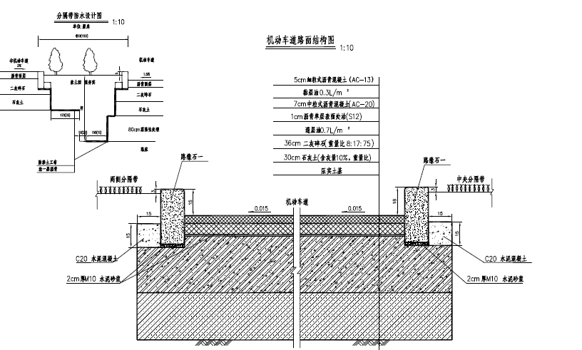  图1 主干路机动车道路面结构示意图  ② 非机动车道  上面层为4cm厚细粒式沥青混凝土（AC‐13），撒布沥青黏层油，用量为0.3L/m²，下面层为5cm中粒式沥青混凝土（AC‐20），1cm厚沥青单层表面处置封层（S12），撒布透层沥青(与封层相同类型的沥青)，撒布量0.7L/m²，基层为20cm厚二灰碎石（重量比8:17:75），底基层为20cm厚石灰土（含灰量10%，重量比），总厚50cm。  ③ 人行道  面层为6cm厚C30工程砖（花岗岩石材砖），2cm厚M10水泥砂浆，基层为5cm厚C20细粒式混凝土，底基层为15cm厚石灰土（含灰量8%，重量比），总厚28cm。  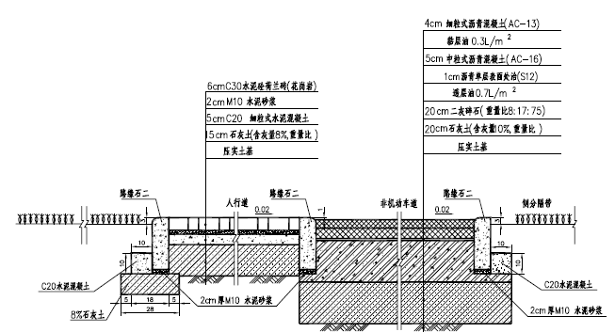  图2非机动车道及人行道路面结构示意图  （4）给水工程  天汉大道设计给水管道位于道路中心线以南17.5m处，工作压力0.6MPa：  给水主管道西起韩家湾路，沿天汉大道敷设，终点至上寨路。设计给水管道管径为DN300mm，设计管长为534m（不含两侧预埋支管），管道埋深范围1.7-2.5米。全线共设置室外地上式消火栓6处，主线阀门井1处，向两侧用户预埋支管3处，设置排泥井1处，设置排气井1处。  （5）排水工程  采用雨、污分流的排水体制；依据规划，结合现状，长远考虑，近、远期结合。  ① 雨水管道  本工程雨水管道共分为两段，管道位于道路中心线以南15.0m处，单排布置，其中：  YA段东起K0+358.300，沿设计道路由东向西敷设，终点排入天汉大道现状雨水管道。本段设计雨水管道流域面积约13.83hm²，该段雨水管道管径d500-d1200mm，管长296m，埋深范围2.0-2.4m。  YB段西起K0+358.300，沿设计道路由西向东敷设，终点排入上寨路同步设计雨水管道。本段设计雨水管道流域面积约11.5hm²，该段雨水管道管径d600mm，管长126m，埋深范围3.3-3.5m。  ② 污水管道  本工程污水管道共分为两段，管道位于道路中心线以北15.0m处，单排布置，其中：  WA段东起K0+269.646，沿设计道路由东向西敷设，终点排入天汉大道现状污水管道。本段设计污水管道流域面积约9.48hm²，该段污水管道管径d400mm，管长约231m，埋深范围3.2-3.8m。  WB段西起K0+391.561，沿设计道路由西向东敷设，终点排入上寨路同步设计污水管道。本段设计污水管道流域面积约9.54hm²，该段污水管道管径d400mm，管长120m，埋深范围3.9-4.2m。  （6）交通工程  本工程沿线设置警告、指示、禁令等标志，路面漆划有关标线，设置护栏、信号灯等相应的交通管理设施，防护设施和公共电、汽车停靠站。  防护设施包括车行护栏、人行护栏、分隔物、高缘石、防眩板、防撞护栏等。  （7）照明工程  标准段照明灯杆采用12米高单臂灯杆在道路两侧侧分带内双侧对称布置，灯具功率为200W，灯杆间距33米左右。光源为LED光源。  非机动车道及人行道照明采用4.5米高步道灯在道路两侧绿化带内对称布置，灯杆间距16米左右。灯具光源均为LED光源，灯具功率为60W。  道路交叉口照明灯具采用14米高三火中杆路灯，每套灯具功率300W。光源为LED光源。  （8）电力工程  本项目电力工程即为电力隧道工程，西起韩家湾路、东至上寨路。电力隧道单侧布置，管沟中心线位于道路北侧人行道下，距道路中心线23.5m；电力管沟净空尺寸为（宽×高）2.0m×2.5m，采用钢筋混凝土管沟，双侧支架，壁厚250mm、总长545m，与道路同步建设，用于敷设110kV及以下电力电缆。  隧道通风系统设置平时通风和事故通风系统。采用机械排风系统，隧道通风区间与防火分区划分一致，每个通风分区设置一台送风机和一台排风机。  隧道内设置单边排水边沟，边沟尺寸为200mm×100mm，隧道横向坡度为1%，纵向坡度随隧道纵坡。隧道内地面集水通过排水明沟汇集排入每个防火分区内的集水坑。  - 工程占地及土石方平衡  （1）永久占地  本项目永久占地面积为28840m²（43.26亩），拟占地现状空置，土地已完成拆迁平整，用地现状状况良好，根据规划此处已规划为城市道路用地。  （2）临时占地  项目建设地周围交通方便，无需设置施工便道。本工程临时占地包括施工大门、施工材料堆放场以及其他临时设施占地等，这些临时工程占地与周边房地产开发工地公用。施工结束后由本项目负责对临时占地进行清理。因此本项目不涉及临时占地。  （3）表土剥离  本项目征地范围，根据管委会统一规划管理已完成征地拆迁及平整，表层30cm腐殖土暂存于项目西北侧房地产施工区域内，覆盖抑尘待中央绿化带等覆土回用。  （4）土石方平衡  根据项目设计报告，本次道路工程和管道工程总挖方量15737.844m³，填方量3415.643m³，余方量12322.201m³。根据工程施工设计，余方中部分将用于强夯土方、掺灰处理等，剩余部分作为弃方上报管委会批准后，运至弃置点由管委会统一调运管理。  项目土石方挖填方量见表4，余方量利用平衡表见表5。  表4 项目土石方挖填方量表  表5 项目土石方余方利用一览表  - 交通量预测  根据项目可研设计报告，本项目各特征年小时交通量预测结果见表6。  表6 各特征年小时交通量预测结果表  - 项目总投资  本项目总投资为6137.71万元，拟通过自筹解决所需资金。
  项目类别 |  | 建设内容
  主  体  工  程 | 道路工程 | 道路全长545.624m，道路等级为城市主干道，采用四幅路形式，双向6车道，设计速度50km/h，红线宽度50m，中央分隔带3m，机动车道宽11.5m，两侧绿化带各宽4.5m，两侧非机动车道各宽3m，两侧人行道各宽4.5m
  辅  助  工  程 | 排水工程 | 雨水管道：两段设计，管道位于道路中心线以南15.0m处，单排布置；①YA段管径d500-d1200mm，管长296m，埋深范围2.0-2.4m；  ②YB段道管径d600mm，管长126m，埋深范围3.3-3.5m
  辅  助  工  程 | 排水工程 | 污水管道：两段设计，管道位于道路中心线以南15.0m处，单排布置；①WA段管径d400mm，管长约231m，埋深范围3.2-3.8m；  ②WB段管径d400mm，管长约120m，埋深范围3.9-4.2m
  辅  助  工  程 | 给水工程 | 给水管道位于道路中心线以南17.5m处，管径为DN300mm，设计管长为534m，管道埋深范围1.7-2.5m
  辅  助  工  程 | 交通工程 | 沿线设置警告、指示、禁令等标志，路面漆划有关标线，设置护栏、信号灯等相应的交通管理设施，防护设施和公共电、汽车停靠站
  辅  助  工  程 | 照明工程 | 标准段照明灯杆采用12m高单臂灯杆在道路两侧侧分带内双侧对称布置，非机动车道及人行道照明采用4.5m高步道灯在道路两侧绿化带内对称布置，道路交叉口照明灯具采用14m高三火中杆路灯
  辅  助  工  程 | 电力工程 | 管沟净空尺寸为2.0m×2.5m，为单仓式钢筋混凝土通行电力隧道，壁厚250mm，双侧支架，用于敷设110kV及以下电力电缆；设置单边排水边沟，边沟尺寸为200mm×100mm，隧道横向坡度为1%，纵向坡度随隧道纵坡
  临  时  工  程 | 生活营地 | 租用周边地产开发工地现有生活营地
  临  时  工  程 | 施工便道 | 项目周围交通便利，可不设施工便道
  临  时  工  程 | 取弃土场 | 不设取弃土场
  临  时  工  程 | 施工场地 | 租用周边地产开发工地现有施工场地
  环  保  工  程 | 废水 | 施工期施工人员生活污水依托周边地产开发工地现有公厕，少量盥洗类生活污水用于洒水降尘，机械、车辆冲洗废水、养护废水等经沉淀处理后回用于洒水抑尘；本项目运营期无废水产生
  环  保  工  程 | 废气 | 施工期对物料进行加篷布遮盖，在工程建设路段内进行洒水降尘，及时对路面进行清洁，距离敏感点较近的道路路段设置围挡，车辆限速行驶。在铺设过程中采取及时摊铺作业并压实，用冷水喷洒路面，减小沥青烟气散发；  运营期结合道路绿化设计，多种植当地乔、灌木；加强道路管理及路面养护
  环  保  工  程 | 噪声 | 施工期文明施工、加强有效管理；夜间施工时，夜间噪声最大声级超过限值的幅度不得高于15dB（A）；  运营期注意路面保养，维持路面平整；加强交通管理
  环  保  工  程 | 固废 | 施工期余方用于场地平整、基础夯实、灰土利用等用土，其他余方运至管委会制定弃置点，统一上报至管委会管理调用，拆迁建筑垃圾等运送至指定的地点填埋处置；生活垃圾委托当地的环卫部门定期清运，交由当地环卫部门合理处置；  运营期本项目沿线设置一定数量的垃圾分类桶，垃圾分类收集，定期由环卫部门处理处置
  环  保  工  程 | 生态 | 施工期严格施工管理，划定施工红线范围，限制施工机械和车辆在施工区域以外活动；  运营期加强沿线植被管理，及时进行绿化植物的补种、修剪和维护，发现问题及时解决，以保证防护设施的防护功能
  文保工程 |  | 工程选址紧邻长陵邑设控制地带，施工前需按照文物相关管理部门要求，办理相关手续。
  序号 | 指标名称 | 单位 | 指标限值
  1 | 项目名称 | / | 天汉大道（韩家湾路‐上寨路）
  2 | 道路等级 | / | 城市主干道
  3 | 设计时速 | km/h | 50
  4 | 红线宽度 | m | 50
  5 | 水平全长 | m | 545.624
  6 | 车道划分 | / | 双向六车道
  7 | 车道宽度 | m | 11.5
  8 | 路面类型 | / | 沥青混凝土路面
  9 | 路面设计标准荷载 | / | BZZ-100 标准轴载
  10 | 路床土基回弹模量 | Mpa | ≥30
  11 | 路面结构使用年限 | 年 | 15
  12 | 最大纵坡 | / | 0.4%
  13 | 最小纵坡 | / | 0.35%
  14 | 最小坡长 | m | 187.324
  15 | 地震设防烈度 | 度 | 7
  16 | 地震动峰值加速度 | / | 0.15g
  桩号 | 填方面积 | 挖方面积 | 填方量 | 挖方量 | 余方量
  桩号 | m² | m² | m³ | m³ | m³
  K0+000~K0+083.92，改建新增交叉口 |  |  | 278.638 | 615.618 | 336.98
  K0+027.5 | 4.567 | 13.49 | 278.638 | 615.618 | 336.98
  K0+027.5 | 4.567 | 13.49 | 24.783 | 63.657 | 38.874
  K0+032.5 | 5.346 | 1.973 | 24.783 | 63.657 | 38.874
  K0+032.5 | 5.346 | 1.973 | 44.565 | 81.371 | 36.806
  K0+040 | 6.538 | 9.726 | 44.565 | 81.371 | 36.806
  K0+040 | 6.538 | 9.726 | 159.741 | 104.402 | -55.339
  K0+060 | 9.436 | 0.74 | 159.741 | 104.402 | -55.339
  K0+060 | 9.436 | 0.74 | 184.626 | 15.039 | -169.587
  K0+080 | 9.026 | 0.79 | 184.626 | 15.039 | -169.587
  K0+080 | 9.026 | 0.79 | 23.539 | 6.732 | -16.807
  K0+083.92 | 2.983 | 2645 | 23.539 | 6.732 | -16.807
  K0+083.92 | 2.983 | 2645 | 68.069 | 188.693 | 120.624
  K0+100 | 5.483 | 20.825 | 68.069 | 188.693 | 120.624
  K0+100 | 5.483 | 20.825 | 279.908 | 355.98 | 76.072
  K0+120 | 22.508 | 14.773 | 279.908 | 355.98 | 76.072
  K0+120 | 22.508 | 14.773 | 485.738 | 277.286 | -208.452
  K0+140 | 26.066 | 12.955 | 485.738 | 277.286 | -208.452
  K0+140 | 26.066 | 12.955 | 546.341 | 243.46 | -302.881
  K0+160 | 28.568 | 11.391 | 546.341 | 243.46 | -302.881
  K0+160 | 28.568 | 11.391 | 597.283 | 197.94 | -399.343
  K0+180 | 31.16 | 8.403 | 597.283 | 197.94 | -399.343
  K0+180 | 31.16 | 8.403 | 356.742 | 342.622 | -14.12
  K0+200 | 4.514 | 25.859 | 356.742 | 342.622 | -14.12
  K0+200 | 4.514 | 25.859 | 89.228 | 440.836 | 351.608
  K0+220 | 4.409 | 18.225 | 89.228 | 440.836 | 351.608
  K0+220 | 4.409 | 18.225 | 80.636 | 414.926 | 334.29
  K0+240 | 3.655 | 23.268 | 80.636 | 414.926 | 334.29
  K0+240 | 3.655 | 23.268 | 60.748 | 484.203 | 423.455
  K0+260 | 2.42 | 25.152 | 60.748 | 484.203 | 423.455
  K0+260 | 2.42 | 25.152 | 60.141 | 488.486 | 428.345
  K0+280 | 3.594 | 23.696 | 60.141 | 488.486 | 428.345
  K0+280 | 3.594 | 23.696 | 49.821 | 602.617 | 552.796
  K0+300 | 0.388 | 36.565 | 49.821 | 602.617 | 552.796
  K0+300 | 0.388 | 36.565 | 15.591 | 738.168 | 722.577
  K0+320 | 0.171 | 37.251 | 15.591 | 738.168 | 722.577
  K0+320 | 0.171 | 37.251 | 1.709 | 807.783 | 806.074
  K0+340 | 0 | 43.527 | 1.709 | 807.783 | 806.074
  K0+340 | 0 | 43.527 | 0 | 942.15 | 942.15
  K0+360 | 0 | 50.688 | 0 | 942.15 | 942.15
  K0+360 | 0 | 50.688 | 0 | 1057.624 | 1057.624
  K0+380 | 0 | 55.074 | 0 | 1057.624 | 1057.624
  K0+380 | 0 | 55.074 | 0 | 1077.243 | 1077.243
  K0+400 | 0 | 52.65 | 0 | 1077.243 | 1077.243
  K0+400 | 0 | 52.65 | 0 | 996.467 | 996.467
  K0+420 | 0 | 46.997 | 0 | 996.467 | 996.467
  K0+420 | 0 | 46.997 | 0.893 | 891.286 | 890.393
  K0+440 | 0.089 | 42.132 | 0.893 | 891.286 | 890.393
  K0+440 | 0.089 | 42.132 | 2.233 | 820.978 | 818.745
  K0+460 | 0.134 | 39.966 | 2.233 | 820.978 | 818.745
  K0+460 | 0.134 | 39.966 | 0.336 | 103.369 | 103.033
  K0+462.588 | 0.125 | 39.917 | 0.336 | 103.369 | 103.033
  K0+462.588 | 0.125 | 39.917 | 0.586 | 199.352 | 198.766
  K0+467.588 | 0.109 | 39.824 | 0.586 | 199.352 | 198.766
  K0+467.588 | 0.109 | 39.824 | 3.748 | 3179.556 | 3175.808
  K0+467.588~终点段，新建上寨路交叉口 |  |  | 3.748 | 3179.556 | 3175.808
  合计 |  |  | 3415.643 | 15737.844 | 12322.201
  序号 | 利用项目 | 余方利用量/ m³ | 情况说明
  1 | 强夯土方 | 2100 | K0+100~K0+320段红线范围内，强夯3遍
  2 | 掺灰处理 | 921.29 | 路床顶面以下60cm深度范围用8%的石灰土处理
  2 | 掺灰处理 | 5467.56 | 路床顶面以下80cm深度范围用8%的石灰土处理
  2 | 掺灰处理 | 1500.13 | K0+100~K320段红线范围内，路床顶面以下80cm深度范围用8%的石灰土处理
  3 | 外运弃方 | 2333.221 | 运至弃置点由管委会统一调运管理
  合计 |  | 12322.201 | /
  道路名称 | 近期2023年 | 中期2033年 | 远期2043年
  道路名称 | pcu/h
  天汉大道  （韩家湾路‐上寨路） | 882 | 1214 | 1645
总平面及现场布置 | - 工程布局情况  本项目属秦汉新城塬北综合服务区内的主干路，位于服务区南侧，线路呈东西走向，南起韩家湾路（规划），东至上寨路（规划），平接现状已建成天汉大道段，向东延伸。根据《西咸新区秦汉新城控制性详细规划修编》，项目北侧部分为二类居住用地、电力用地，其余为农林绿化用地，项目南侧为公园绿化用地，项目终点向东为长陵邑建设控制地带。  本项目的实施将极大的完善片区内的路网，为这一地带构筑起便捷的运输通道，并且有机地与现有道路相结合，实现功能互补，有效地服务于区内交通。因此本项目的实施能有效地满足区域内的交通发展要求，对完善秦汉新城路网有着非常重要的意义。  本项目路线全长545.624m，红线宽度为50m，设计速度50km/h，双向6车道。里程范围为K0+000~K0+545.624。本项目与道路网络结构关系示意图见附图2，纵断面设计图见图3，标准横断面图见图4。  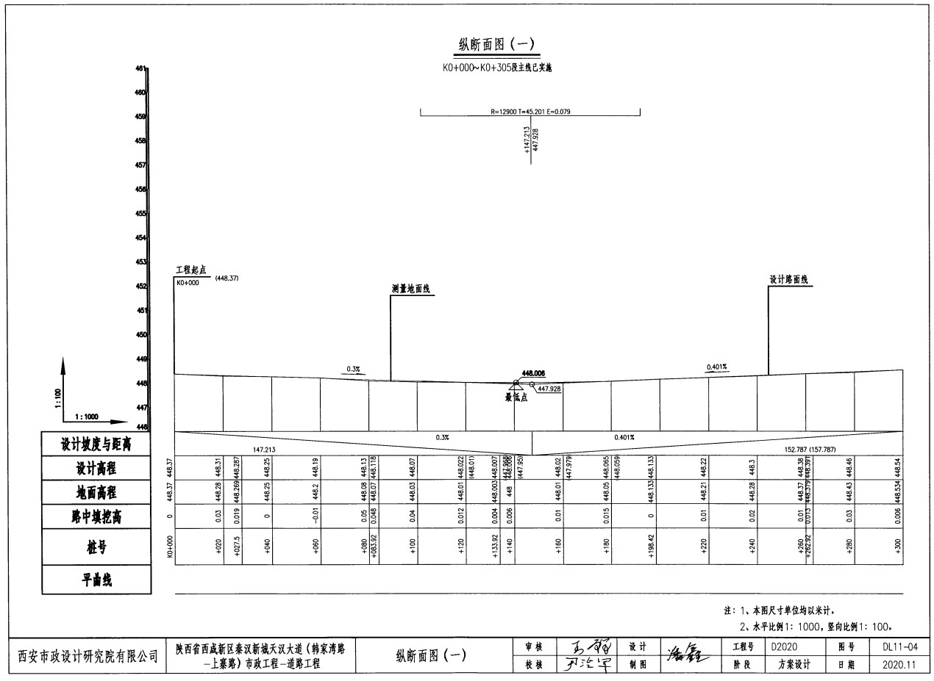  图3-1 本项目纵断面设计图（1）  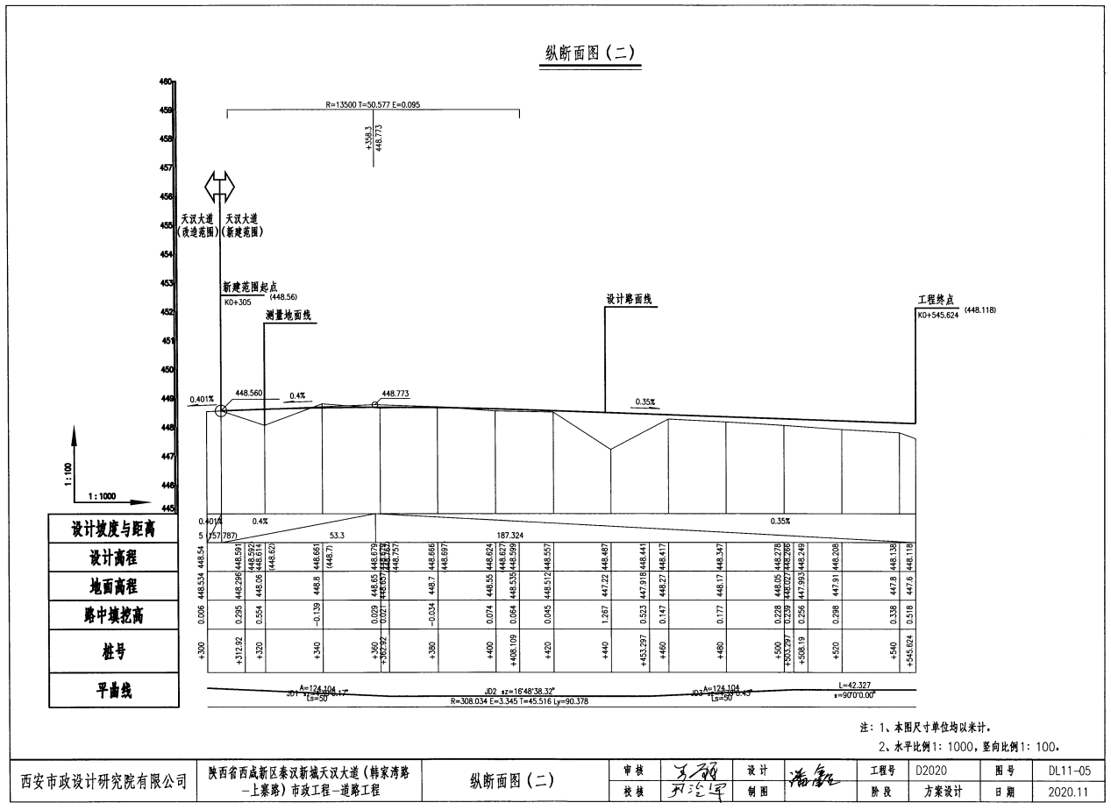  图3-2 本项目纵断面设计图（2）  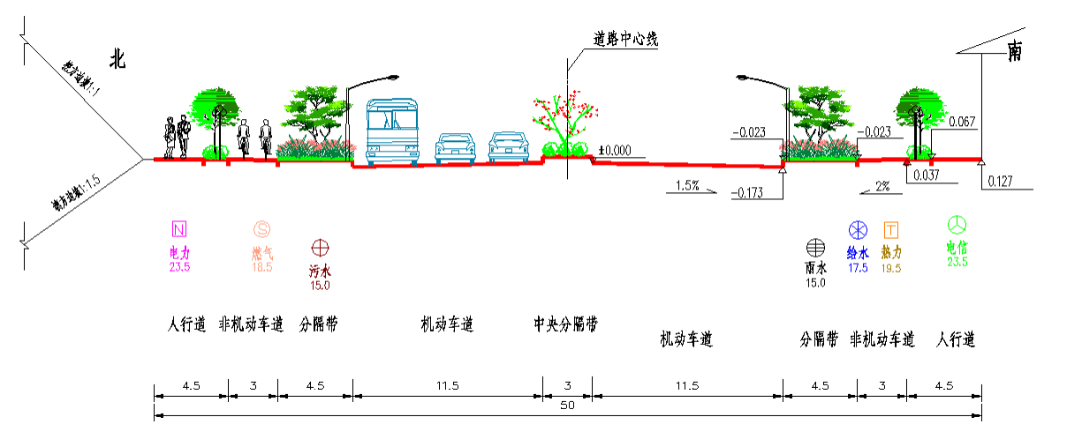  图4 本项目道路标准横断面图  - 施工布置情况  本项目所处区域尚处在开发状态，周边较多房地产施工场地，最近距离不超200m。房地产开发施工场地占地范围大，且施工营地配备齐全，本项目可租用其部分场地作为施工营地、临时料场等；其余管线拼接、预制件组装、挖填方临时堆放等，结合施工时序，可直接于工程永久占地范围内进行，无需新增临时占地。  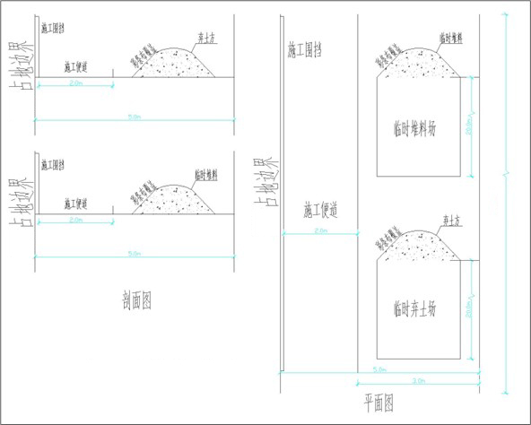  图5 工程永久占地范围内临时堆存布设示意图
施工方案 | - 施工条件  本工程位于西咸新区秦汉新城塬北综合服务区内，沿线地形变化不大，没有不良地质地段，有利于工程实施。  该工程沿线电力及自来水能保证工程施工的需要；西咸新区及其附近筑路材料较为丰富，材料种类齐全、品质良好、数量充足且运输方便。可供自采或购买的材料主要有石料、水泥、石灰、砂砾、粉煤灰等。施工场地地域开阔，区域气象条件较好，对工程实施不会造成明显影响，基本可保证连续施工。  - 施工工期及劳动定员  根据项目可研设计报告，本次项目开展将控制于1年以内，其中施工工期计划为9.5月。  高峰期施工人数为80人，平均场地施工人数为50人。  - 施工工艺  （1）路基工程  路基工程施工工艺包括场地准备、施工放线、清表、路基开挖、拦渣、路基面修整。  ① 路基填筑前，应对填料成分、含水量、最大干密度进行测定，压实过程中应对填料的含水量严格控制，压实后检查填料的密实度是否符合设计要求。  ② 路基在雨季施工时，应注意加强施工管理，做好临时排水和防护措施，避免路基和边坡受雨水冲刷造成拉槽、坍塌。  ③ 对于路段所发现的坑、洞等应开挖后再夯实回填，使其达到设计标准。管线、沟槽开挖过程中应进一步探明其它现状管线的埋置位置及深度。  图6 施工工艺流程简图  （2）路面工程  ① 为保证路面质量，沥青混合料、基层混合料全部外购，并采用全断面机械摊铺法施工。  ② 沥青混合料中的沥青用量、拌和成型温度、马歇尔试验的稳定度、流值、密度及孔隙率，基层、底基层混合料的级配组成、配合比、用水量等均应在开工前通过实验进一步确定，并在施工中严格控制，以保证达到设计指标要求。  （3）管线工程  电力隧道采用单仓式钢筋混凝土通行电力隧道，在路基开挖基础上底部加宽，采用原土夯实后做100cm混凝土垫层，摆放电力排管；周围采用灰土回填，两侧、四周分层夯实。  电力隧道与其他管线工程之间净距应符合《城市工程管线综合规划规范》（GB50289-2016）相关规定。  （4）交通、绿化工程  主体道路工程基本完成后，即可展开沿线设施的施工，沿线设施包括交通标线、交通标志牌、安全、管理设施等，最后进行路基两侧植树和种草等工程。  （5）照明工程  道路照明各回路均接入箱变路灯控制器控制回路。低压网络电源电压均为～380/220V，接地系统型式为TN-S。箱式变电站电源由城市10kV公网引入。
其他 | 无

三、生态环境现状、保护目标及评价标准
生态环境现状 | - 环境空气质量现状  本项目位于西咸新区。根据大气功能区划，本项目所在地为二类功能区，环境空气质量标准执行《环境空气质量标准》（GB3095-2012）二级标准要求。  大气环境质量现状引用陕西省生态环境厅办公室2022年1月13日于环保快报发布的《2021年12月及1-12月全省环境空气质量状况》空气质量状况统计表西咸新区统计情况，区域空气质量现状评价见表7。  表7 西咸新区区域空气质量现状评价表  由以上表数据可知，环境空气基本污染物监测项目中，SO₂、NO₂、CO第95百分位数的浓度及O₃第90百分位浓度值满足《环境空气质量标准》（GB3095-2012）中的二级标准要求；PM_{2.5}、PM₁₀年均浓度值高于《环境空气质量标准》（GB3095-2012）中的二级标准要求；即，项目所在地为大气环境质量为不达标区。  - 声环境质量现状  经调查拟建市政道路沿线评价范围内持续噪声源主要是农村居民的社会生活噪声，阶段性噪声源为西北侧在建住宅小区（中天·未来玥）的建筑施工噪声。为切实代表保护目标声环境质量现状，结合项目自身特性，共选取2处监测点位，详见表8。  表8 声环境监测点位布设情况一览表  2022年06月10、11日由陕西浦安环境检测技术有限公司开展监测，各点位昼间、夜间各监测一次，连续监测2天。  表9 声环境质量现状监测及达标分析表  - 生态环境现状  （1）主体功能区划  根据《陕西省人民政府关于印发<陕西省主体功能区规划>的通知》（陕政发〔2013〕15号），本项目位于西咸新区，属于国家层面重点开发区域。  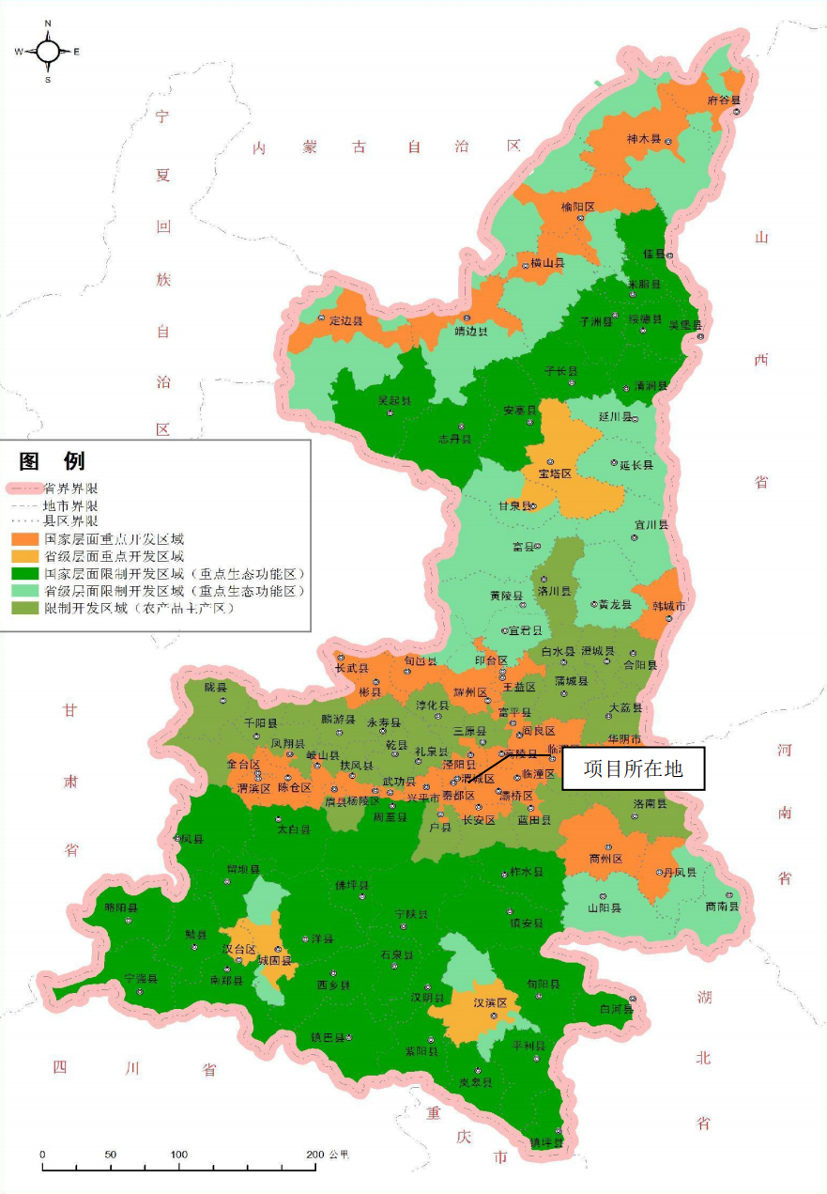  图7 本项目与陕西省重点开发区域位置关系图  （2）生态功能区划  根据《陕西省生态功能区划》，陕西省划分了4个一级生态区、10个二级生态功能区、35个三级小区。本工程位于一级区划中渭河谷地农业生态区，二级区划中关中平原城乡一体化生态功能区，三级区划中关中平原城镇及农业区。  本工程所经区域生态功能分区及功能区特点和保护要求见表10，分区图见图8。  表10 本工程所在区域生态功能区划一览表  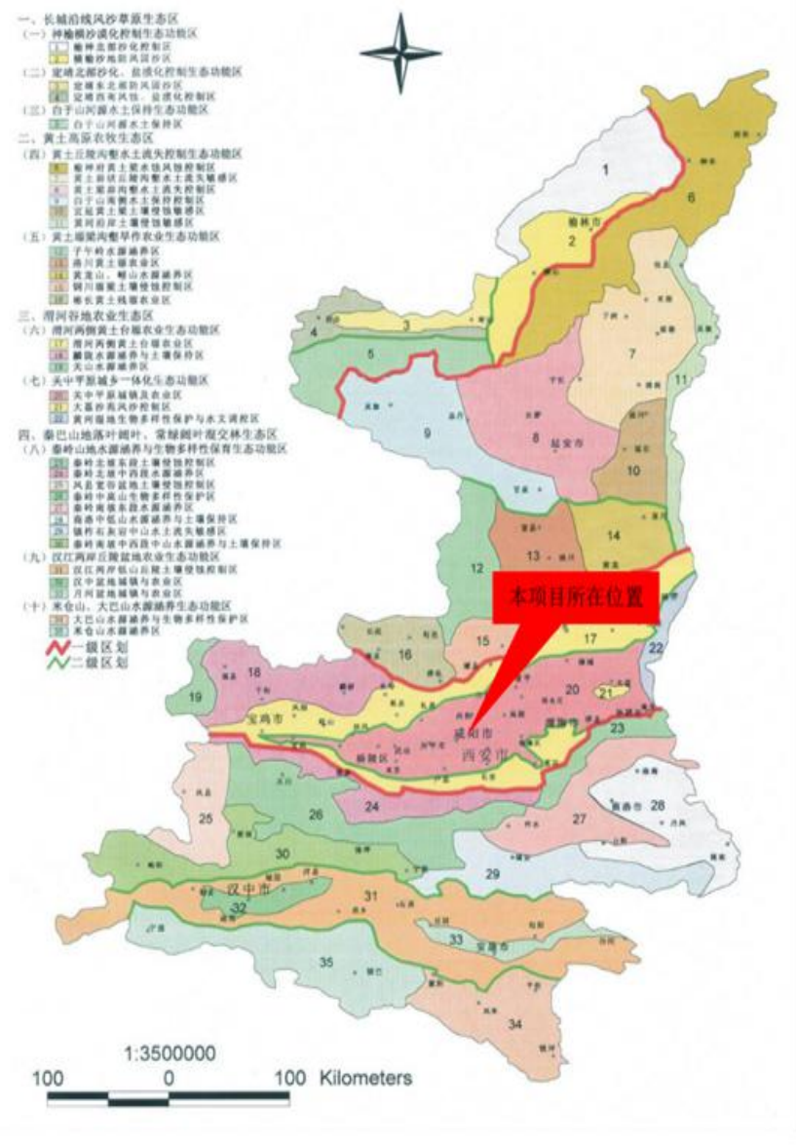  图8 本项目与陕西省生态功能区划位置关系图  本工程的施工工艺成熟，且位于城市规划区域，周边无水体。施工期将采取严格的生态保护措施，尽量减轻水土流失，减少工程建设对沿线植被的破坏和原地貌的扰动，最大限度降低生态影响。运行期无废污水及固体废物外排，施工阶段的临时占地也逐渐得到恢复，故本工程建设对该功能区的影响可以接受。即本工程建设符合陕西省生态功能区划。  （2）地形地貌  秦汉新城范围内，地势中部高南北低，北部、中部为冲积平原，自西向东逐渐展宽降低，大部分海拔 400 米左右，地势平坦。中部为黄土台塬，位于泾河以南，塬面开阔，地势平坦，海拔为430-500米。南部大致以宝鸡峡高干渠为分界线，为冲积平原区，隔渭河与西安相望。  （3）地质构造与地震  秦汉新城地质基础是古老的华北阶地，属于变质花岗岩类地质。沿渭河第一阶地由于地质原因形成一条地质断裂带。南部与北部基底为以冲积为主及冲洪积的粉砂质粘土、粘土质粉砂及砂、砾石。承载力标准值在200kpa左右。部分土地存在砂土液化现象。中部为黄土台塬。  本工程场地勘探深度范围内地层主要为第四系堆积层，20m范围地层由全新统人工素填土、上更新统风积黄土、残积古土壤、中更新统风积黄土组成。  本工程区处汾渭地震带的渭河地震亚带。据《中国地震动参数区划图》（GB18306－2015），建筑场地类别为II类，工程区的地震动峰值加速度为0.15g（相应抗震设防烈度为7度），地震动反应谱特征周期为0.35s。  （4）河流水系  本项目周边无自然水体，距离最近自然水体为渭河，直线距离5km。  （5）气象条件  秦汉新城所在地区属暖温带大陆性季风气候，四季冷暖、干湿分明。年平均气温13℃,冬季(1月)最冷为－20.8℃,夏季最热(7月)为41.4℃。年均降水量548.7mm，最多降水量829.7mm，最少为349.2mm。日照时数年平均为2195.2小时，最多（8月）为241.6小时，最少(2月)为146.2小时。无霜期年均213天。  年降水总量517.8mm，一日最大降水量为119.0mm（2007年8月9日），年≥0.1mm降水日数为87.1天，年≥50mm降水日数为0.5天，最多年降水量829.7mm（1958年），最少年降水仅290.1mm（1997年），降水主要集中在5～10月，月降水量最大值出现在9月，为90.6mm  年日照时数2075.8小时，以7月最多为222.2小时，2月最少为138.5小时。年平均风速1.9米/秒，最大风速17.3米/秒，风向西南风（SW），出现在1988年7月19日；年最多风向为东东北风和静风（ENE，C）。  （6）用地类型  本项目位于城市区域，项目道路征地红线范围内，现状已平整均为裸土地，项目周边影响区域现状土地利用类型为裸土地、旱地及草地，植被类型主要为经济作物；项目占地规划用地类型为城镇村道路用地，主要影响区域规划用地类型为居住用地、商业用地及行政办公用地。  （7）植被  项目位于城市规划区域内，现状以裸土地及旱地为主。根据现场勘查，除人工种植经济作物外，主要野生植被为狗牙根、双穗雀稗、马塘、绿狗尾、灰绿藜、马齿苋、牛毛毡等荒草及灌木林为主，未发现国家重点保护野生植物和国家保护珍稀濒危植物。  （8）动物  由于项目区域多年人类活动影响，区域野生动物组成比较简单，种类较少，大部分为小型野生动物。鸟类多为傍人生活的鸣禽，如家燕、麻雀、灰喜鹊等；兽类以部分半地下生活型种类（主要为小型啮齿动物）为主。  根据调查，目前评价区内动物种类均为常见物种，无国家重点保护野生动物。  （9）小结  评价范围内无自然保护区、风景名胜区、重要动植物栖息地等环境敏感区，在评价区域内无国家和地方重点保护的珍稀、濒危野生动物植物分布。  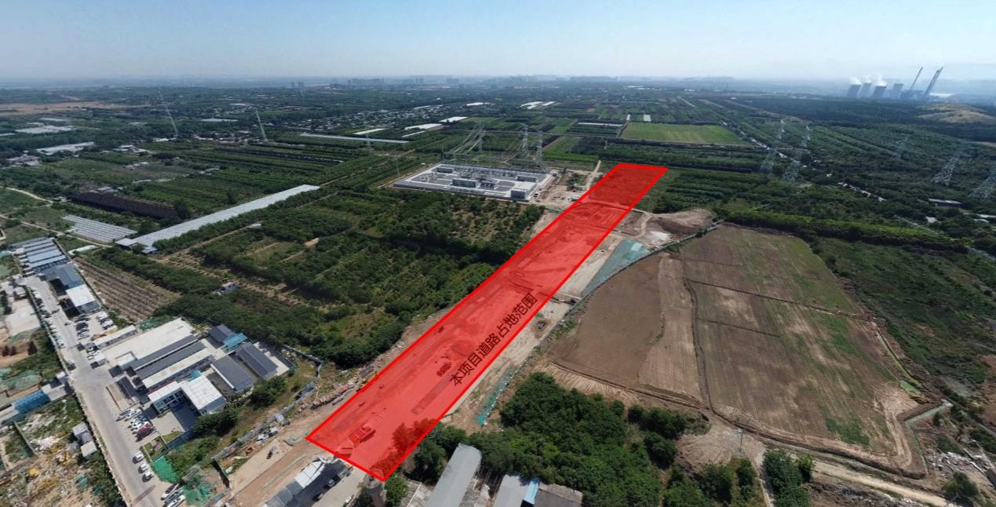  图9 项目地现状植被覆盖情况
  污染物 | 年评价指标 | 均值浓度 | 标准值 | 占标率 | 达标情况
  PM₁₀ | 年平均质量浓度（μg/m³） | 81 | 70 | 115.7% | 超标
  PM_{2.5} | 年平均质量浓度（μg/m³） | 42 | 35 | 120.0% | 超标
  SO₂ | 年平均质量浓度（μg/m³） | 8 | 60 | 13.3% | 达标
  NO₂ | 年平均质量浓度（μg/m³） | 38 | 40 | 95.0% | 达标
  CO | 第95百分位数质量浓度（mg/m³） | 1.2 | 4 | 30.0% | 达标
  O₃ | 第90百分位数质量浓度（μg/m³） | 138 | 160 | 86.2% | 达标
  监测点位编号 | 名称 | 类别 | 位置 | 点位经纬度
  S1 | 韩家湾村 | 生活噪声 | 起点路右5米 | 108°51′39.779″E 34°26′22.518″N
  S2 | 终点空旷无影响处 | 背景噪声 | 终点路左80米 | 108°51′57.15 ″E 34°26′27.042″N
  序号 | 监测点位 | 监测时间 | 监测结果 |  | 评价标准 | 评价结果
  序号 | 监测点位 | 监测时间 | dB(A) |  |  | 标准 | 超标量
  S1 | 韩家湾村 | 2022.06.10 | 昼间 | 51 | 60 | 达标 | /
  S1 | 韩家湾村 | 2022.06.10 | 夜间 | 40 | 50 | 达标 | /
  S1 | 韩家湾村 | 2022.06.11 | 昼间 | 51 | 60 | 达标 | /
  S1 | 韩家湾村 | 2022.06.11 | 夜间 | 40 | 50 | 达标 | /
  S2 | 终点空旷无影响处 | 2022.06.10 | 昼间 | 40 | 60 | 达标 | /
  S2 | 终点空旷无影响处 | 2022.06.10 | 夜间 | 38 | 50 | 达标 | /
  S2 | 终点空旷无影响处 | 2022.06.11 | 昼间 | 40 | 60 | 达标 | /
  S2 | 终点空旷无影响处 | 2022.06.11 | 夜间 | 40 | 50 | 达标 | /
  一级区 | 二级区 | 三级区 | 生态服务功能重要性或生态敏感性特征及  生态保护对策
  中渭河谷地农业生态区 | 关中平原城乡一体化生态功能区 | 关中平原城镇及农业区 | 人工生态系统,对周边依赖强烈,水环境敏感。合理利用水资源,保证生态用 水,城市加强污水处理和回用,实施大地园林化工程,提高绿色覆盖率。保护耕地,发展现代农业和城郊型农业。加强河道整治,提高防洪标准。
与项目有关的原有环境污染和生态破坏问题 | 本项目为新建项目，不涉及原有环境污染和生态破坏问题。
生态环境保护目标 | 项目属于城市道路工程，主要环境保护目标考虑：噪声环境影响评价范围内的住宅、学校、医院、办公楼等有公众居住、工作或学习的区域，根据现场调查，本地区不属于特殊保护区、社会关注区、生态脆弱区和特殊地貌景观区。根据项目设计报告及对本项目沿线进行现场踏勘和调研，评价范围内共有3处保护目标，1处为现状敏感点，2处为规划敏感点，环境保护目标情况详见表9。  表9 环境保护目标一览表
  环境要素 | 保护目标 |  |  |  | 保护内容 | 保护要求
  环境要素 | 名称 |  | 规模 | 红线距离/建筑形式 | 保护内容 | 保护要求
  声环境  环境空气 | 韩家湾村 | 第一排 | 1户 | 路南10m/ 1层砖混 | 环境空气、  噪声 | 《声环境质量标准》  (GB3096-2008)  《环境空气质量标准》（GB3095-2012）  二级标准
  声环境  环境空气 | 韩家湾村 | 第二排 | 3户 | 路南35m/1~2层砖混 | 环境空气、  噪声 | 《声环境质量标准》  (GB3096-2008)  《环境空气质量标准》（GB3095-2012）  二级标准
  声环境  环境空气 | 韩家湾村 | 第三排 | 5户 | 路南50m/1~2层砖混 | 环境空气、  噪声 | 《声环境质量标准》  (GB3096-2008)  《环境空气质量标准》（GB3095-2012）  二级标准
  声环境  环境空气 | 中天·未来玥 |  | 规划 | 西北182m/高层建筑 | 环境空气、  噪声 | 《声环境质量标准》  (GB3096-2008)  《环境空气质量标准》（GB3095-2012）  二级标准
  声环境  环境空气 | 未来玥幼儿园 |  | 规划 | 西北104m/4层建筑 | 环境空气、  噪声 | 《声环境质量标准》  (GB3096-2008)  《环境空气质量标准》（GB3095-2012）  二级标准
  生态环境 | 道路中心线两侧外延300m范围内生态环境 |  |  |  | 自然生态 | 严禁违规占用、破坏
  文物保护 | 长陵邑建设控制地带 |  |  |  | / | 文物勘探，未发现遗迹或经发掘清理后方可施工
评价  标准 | - 环境质量标准  （1）环境空气  环境空气执行《环境空气质量标准》（GB3095-2012）及修改单中二级标准。  表10 环境空气质量标准  （2）声环境  本项目声环境敏感目标主要为居民住宅区，执行《声环境质量标准》（GB3096-2008）2类标准限值，于项目运行期，红线外35m范围内执行4a类标准限值，学校、医院等敏感点执行昼间≤60dB(A)、夜间≤50dB(A)的限值，其余仍执行2类标准限值，标准限值具体情况见表11。  表11 环境噪声限值  - 污染物排放标准  （1）废气排放标准  施工期作业产生的扬尘，执行陕西省《施工场界扬尘排放限值》（DB61/1078-2017），见表12；施工机械尾气排放执行《非道路柴油移动机械排气烟度限值及测量方法》(GB36886-2018)中表1的相关规定。  表12 施工期施工场界扬尘排放限值  （2）废水排放标准  本项目施工工艺简单，生产废水及生活污水全部利用，不外排。  （3）噪声排放标准  施工噪声执行《建筑施工场界环境噪声排放标准》（GB12523-2011）。  表13 施工期施工场界噪声排放限值  （4）固体废物  一般工业固体废弃物贮存、处置执行《一般工业固体废物贮存和填埋污染控制标准》（GB18599-2020）；本项目施工场地内不进行机修，机械故障均委托机修厂维修，无危险废物产生。
  标准名称 | 标准项目 |  | 标准限值（µg/m³）
  《环境空气质量标准》（GB3095-2012）  二级标准 | SO₂ | 24小时平均 | 150
  《环境空气质量标准》（GB3095-2012）  二级标准 | SO₂ | 1小时平均 | 500
  《环境空气质量标准》（GB3095-2012）  二级标准 | NO₂ | 24小时平均 | 80
  《环境空气质量标准》（GB3095-2012）  二级标准 | NO₂ | 1小时平均 | 200
  《环境空气质量标准》（GB3095-2012）  二级标准 | CO | 24小时平均 | 4000
  《环境空气质量标准》（GB3095-2012）  二级标准 | CO | 1小时平均 | 10000
  《环境空气质量标准》（GB3095-2012）  二级标准 | O₃ | 日最大8小时平均 | 160
  《环境空气质量标准》（GB3095-2012）  二级标准 | O₃ | 1小时平均 | 200
  《环境空气质量标准》（GB3095-2012）  二级标准 | PM₁₀ | 24小时平均 | 150
  《环境空气质量标准》（GB3095-2012）  二级标准 | PM_{2.5} | 24小时平均 | 75
  《环境空气质量标准》（GB3095-2012）  二级标准 | TSP | 24小时平均 | 300
  标准名称 | 限值要求
  标准名称 | 时段 | 4a类噪声限值 | 2类噪声限值
  《声环境质量标准》（GB3096－2008） | 昼间 | 70 dB(A) | 60 dB(A)
  《声环境质量标准》（GB3096－2008） | 夜间 | 55 dB(A) | 50 dB(A)
  序号 | 污染源 | 污染物 | 标准限值 | 单位 | 标准名称及级(类)别
  1 | 土方及地基处理工程 | TSP | ≤0.8 | mg/m³ | 《施工场界扬尘排放限值》  （DB61/1078-2017）
  2 | 基础、主体结构 | TSP | ≤0.7 | mg/m³ | 《施工场界扬尘排放限值》  （DB61/1078-2017）
  标准名称 | 昼间 | 夜间
  《建筑施工场界环境噪声排放标准》 | ≤ 70dB(A) | ≤ 55dB(A)
其他 | 本项目无需进行总量控制

四、生态环境影响分析
施工期生态环境影响分析 | - 施工期产污环节分析  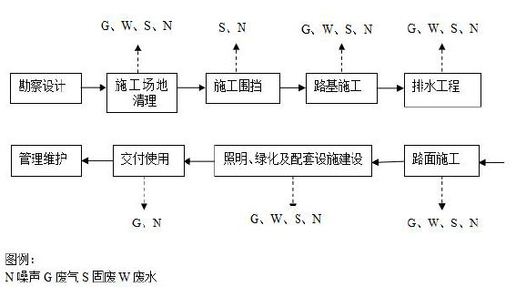  图10 道路施工产污环节图  （1）施工扬尘  平接已建成天汉大道处，原有硬化地坪的拆除和重建过程产生的扬尘以及基础开挖等过程中的扬尘；物料搬运及堆放扬尘；工程所需砂、石、混凝土材料均外购，采用汽车运输，物料运输过程中产生道路扬尘。  路基管沟开挖、土地平整及路基填筑等施工过程，如遇大风天气，会造成粉尘、扬尘等大气污染；水泥、砂石、混凝土等建筑材料，如运输、装卸、堆置方式不当，可能造成泄漏，产生扬尘污染；物料运输车辆在施工便道及施工场地运行过程中将产生大量尘土。在道路施工中产生的扬尘对周围环境污染会有一定影响，并可导致周围空气中TSP的浓度超标。  （2）施工机械废气  施工机械废气包括施工机械废气和运输车辆废气，属于无组织排放废气，具有间断性产生、产生量较小、产生点相对分散、易被稀释扩散等特点，故本次评价不对其进行定量核算。  （3）沥青烟气  本项目路面为沥青路面，沥青路面施工阶段产生的污染物主要为沥青烟气。沥青烟气主要出现在路面铺设过程中，其主要污染因子为THC、酚和3,4-苯并芘。目前道路建设中使用的沥青采用成品沥青，不进行沥青熬制、拌合，污染排放较少。  （4）施工废水  施工期的废水主要为生产废水和施工人员日常生活废水。生产废水主要包括混凝土养护废水及冲洗用水。  本项目地下管道的敷设中，以电力隧道管沟为例铺设C15混凝土垫层，会产生混凝土养护废水，主要污染物为高碱性废水、含油废水、SS等。本项目不设置混凝土拌合站，均为购置成品混凝土构件，接合处的混凝土养护废水经沉淀后，全部回用，不外排。  运输车及施工机械高峰期按每天冲洗一次估算，一次冲洗废水量约为1.5m³，则运输车辆及施工机械冲洗废水产生量约为3m³/d，pH约为10~12，SS浓度约为3000mg/L，预计施工期为9.5个月，则整个施工期产生冲洗废水的总量约为885m³。  施工过程中人员采用轮班制，高峰期施工人数为80人/d，按平均施工人数为50人/d计，平均每人每天生活污水产生量为30L，则生活污水产生量约为270m³。排放系数以0.8计算，则生活污水排放量为216m³。  项目车辆冲洗废水、养护废水设置沉淀池处理后回用于施工区域洒水降尘，不外排；生活污水依托租用生活营地现有排污系统，不另设排放。  （5）施工噪声  施工过程中需要使用许多施工机械和运输车辆，这些设备会辐射出强烈的噪声，对附近居民的正常生活产生影响。其中施工机械主要有挖掘机、推土机、装载机、压路机等，运输车辆包括各种卡车、自卸车。开工日期视各相关手续完成时间而定，工期9.5个月。施工期间，这些施工活动不可避免将对工程沿线地区的声环境造成较大影响。这些设备的运行噪声见表14。  表14 主要施工机械不同距离处噪声级  （6）固体废物  按照每人每天排放生活垃圾0.5kg计算，施工期生活垃圾的总排放量为4.5t，定点集中收集，及时清运委托市政环卫部门处理。  （7）生态环境影响  本项目位于城市规划区，属尚在开发建设进程中。项目永久占地范围主要为荒地及部分农田、灌草地，用地规划为交通设施建设用地。施工过程生态环境影响对象主要有：沿线植被、动物、以及土方开挖可能造成的水土流失的影响。  ① 永久占地影响分析  道路施工期路基、底下管廊占地、填挖方等，使工程占地范围内的植被遭受砍伐、铲除、掩埋等损坏，其中，道路沿线及周边植被面积减小，对评价区内的生态系统造成一定程度的破坏，路基及边坡征地范围内的植被将消失，这些破坏是永久且不可逆的，也是道路建设项目不可避免的。在项目建成后，建设单位采取绿化措施后可补偿一部分施工期造成的生态影响。  ② 临时占地影响分析  本项目无临时占地，施工活动均在道路征地红线范围内开展。本项目弃土全部外运处理，不涉及弃土场问题，不设施工营地、拌合站、预制场。  施工人员住宿依托租赁附近现状工地营地的方式解决。建筑材料等的运输均可以依托现有道路。施工用料临时堆放于道路占地红线范围内，不会引起地貌扰动和植被破坏，施工结束后及时清理场地，临时占地影响将随之消失。  ③ 对生态系统影响分析  项目征地、施工土方开挖，扰动原地貌，破坏原有植被，使影响区内植被面积减少，导致施工区域的植物生物量损失。地表植被的损失将对现有生态系统产生长期不可逆的影响，但由于损失的面积相对于沿线地区是少量的，结合项目区历史影像资料，项目区平整前为农田旱地，种植作物为当地常见经济作物，因而施工不会影响生态系统的稳定性和完整性。  本项目地处城市规划区，为城镇生态系统，随项目建成绿化工程实施后，设绿化带、人行林荫带等可以弥补对于植被损伤的景观影响，同时弥补部分区域生物量的降低，对整体区域的生态系统影响较小。  ④ 对野生动物影响分析  项目地处人为活动繁杂区域，评价范围内野生动物主要为鼠类、麻雀等常见共生物种，对环境适应能力强，且施工活动期短，不会造成生境破碎，对其影响不大。  ⑤ 土石方平衡  本项目征地范围，根据管委会统一规划管理已完成征地拆迁及平整，表层30cm腐殖土暂存于项目西北侧房地产施工区域内，覆盖抑尘待中央绿化带等覆土回用。  根据项目设计报告，本次道路工程和管道工程总挖方量15737.844m³，填方量3415.643m³，余方量12322.201m³。根据工程施工设计，余方中部分将用于强夯土方、掺灰处理等，剩余部分作为弃方上报管委会批准后，运至弃置点由管委会统一调运管理。
  机械类型 | 测距  m | 测值  dB(A) | 不同距离处的噪声级/dB(A)
  机械类型 | 测距  m | 测值  dB(A) | 10m | 20m | 40m | 60m | 80m | 100m | 150m | 200m | 300m | 400m
  轮式装载机 | 5 | 90 | 86.81 | 80.92 | 74.94 | 71.42 | 68.92 | 66.99 | 63.47 | 60.97 | 57.45 | 54.95
  平地机 | 5 | 90 | 86.81 | 80.92 | 74.94 | 71.42 | 68.92 | 66.99 | 63.47 | 60.97 | 57.45 | 54.95
  振动式压路机 | 5 | 86 | 82.81 | 76.92 | 70.94 | 67.42 | 64.92 | 62.99 | 59.47 | 56.97 | 53.45 | 50.95
  推土机 | 5 | 86 | 82.81 | 76.92 | 70.94 | 67.42 | 64.92 | 62.99 | 59.47 | 56.97 | 53.45 | 50.95
  液压挖掘机 | 5 | 84 | 80.81 | 74.92 | 68.94 | 65.42 | 62.92 | 60.99 | 57.47 | 54.97 | 51.45 | 48.95
  摊铺机 | 5 | 82 | 78.81 | 72.92 | 66.94 | 60.92 | 60.92 | 58.99 | 55.47 | 52.97 | 49.45 | 46.95
  冲压式钻井机 | 1 | 78 | 60.83 | 54.94 | 48.96 | 45.44 | 42.95 | 41.01 | 37.49 | 34.99 | 31.47 | 28.97
  搅拌机 | 1 | 79 | 61.83 | 55.94 | 49.96 | 46.44 | 43.95 | 42.01 | 38.49 | 35.99 | 32.47 | 29.97
  注：取声源反射面距离为1.5m、测点反射面距离为1.5m、反射系数1
运营期生态环境影响分析 | - 废气污染影响分析  本工程运营期废气污染包括机动车尾气污染、道路扬尘污染。  汽车行驶时产生的扬尘、尾气为连续线状污染源，尾气中主要污染物为CO和NO_{X}，将对评价区环境空气造成一定影响，对临近道路居住的居民生活造成一定影响。  项目道路面域宽阔，周边扩散条件良好，在采取道路两旁绿化、加强道路清扫、定期洒水等措施后，对环境空气的影响可得到减缓。  随着道路沿线绿化工程的实施，可以净化吸 收车辆尾气中的污染物，减少大气中粉尘，在美化环境和改善道路沿线景观效果的同时，降低道路运营车辆废气对周边的影响；加 强对道路的养护和清扫，确保路面平整和清洁，可进一步降低路面扬尘的扩散影响；加强宣传与管理，确保过路运输车辆对散状物料覆盖，对沿途大气环境的影响较现状道路有较大程度的改善。  因此本项目建成后，汽车尾气、道路扬尘对当地的空气环境质量影响较小。  - 水环境影响分析  项目排水体制采用雨污分流制，雨水工程、污水工程与主体工程同时设计、同时施工、同时验收。  项目营运期的路面径流所含污染物主要源于车辆排气、车辆部件磨损、路面磨损、运输物洒落及大气降尘，成分为固体物质、有机物和无机盐等。  营运期拟建项目路面径流中污染物浓度集中在降水初期，降水15min内污染物随降水时间增加浓度增大，随后逐渐减小，路面径流雨水基本可接近国家规定的排放标准，经过自然下渗及土壤吸附降解后才可进入水体，不会对雨水受纳水体造成污染。  同时，本项目周边无自然地表水体，初期雨水径流经雨水管道纳入市政管网，不会对当地其他自然水体产生影响。  - 声环境影响分析  本项目具体噪声影响分析详见专题内容。  根据噪声预测结果可知，本项目沿线3处敏感点，昼间、夜间均可满足相应声环境功能区噪声标准限值。根据实际调研情况，结合《西咸新区秦汉新城控制性详细规划修编》，韩家湾村所处地块近中期无二类居住用地规划，且韩家湾村目前处于居民搬迁流动阶段，大部房屋均已空置。根据征地拆迁计划，韩家湾村现状第一排随工程建设将逐步拆迁，因此夜间噪声影响不大。  虽然工程建设会对当地沿线的声环境将产生一定的影响，但在严格按照设计方案进行施工，确保工程各项环保措施按计划实施，污染防治措施落实到位，工程对环境的影响基本可以得到控制，环境可接受。  - 固体废物影响分析  固废主要是沿线行人、车辆产生的生活垃圾，通过加强道路管理，同时沿线设置垃圾箱，并由环卫人员定期对沿线进行清扫，垃圾定期由环卫部门收集处理处置后，对沿线环境影响较小。
选址选线环境合理性分析 | 本项目属秦汉新城塬北综合服务区规划内部道路，该项目的实施将极大的完善片区内的路网，为这一地带构筑起便捷的运输通道，并且有机地与现有道路相结合，实现功能互补，有效地服务于区内交通。因此本项目的实施能有效地满足区域内的交通发展要求，对完善秦汉新城路网有着非常重要的意义。  （1）环境制约因素  本项目选址所在地，地形平坦、地形地貌简单，项目征用占地范围属公路交通用地，不涉及基本农田、生态保护红线区域、自然保护区、森林公园、重要湿地、世界文化和自然遗产地等环境敏感区。据调查，项目地范围内无重点保护野生动植物分布。因此，本项目选址无环境制约性因素。  （2）环境影响程度  本项目选址地处城市规划范围内，属城镇生态系统人为活动频繁地区，占地现状主要为荒地及少量农田，无临时占地，施工过程中作业行为严格控制于占地红线范围内，采取相应环保措施，对周边生态环境影响不大。项目属城市道路工程，运营期除交通噪声外，无其他污染物排放，生态环境影响可控。  综上，本项目无环境制约性因素，路线方案符合相关规划，选址合理。

五、主要生态环境保护措施
施工期生态环境保护措施 | - 生态环境保护措施  ①建设用地应严格按照有关规定办理建设用地审批手续。  ②施工单位开工前，应将永久占用地中表层土集中收集堆放，采用防尘网苫盖等措施并经常进行洒水，减少水土流失，施工结束后用作道路绿化用土。  ③严格施工管理，划定施工红线范围，严格规定施工车辆的行驶路线，限制施工机械和车辆在施工区域以外活动。施工场地作业带两侧设挡板，在红线范围拉限制性彩条旗，防止车辆不按规定线路行驶而增加扰动地表。  ④大风、大雨天气，停止进行大规模的平整土地和开挖土方。  ⑤工程施工过程中，要严格按设计规定，施工临时土方集中收集、定点堆放，并对表面采取防尘网遮盖；缩短临时弃土、弃渣的堆置时间，及时回用平整。将工程建筑垃圾等运往指定地方处理，禁止将工程弃方任意弃于渠道中，不允许随挖随倒。  ⑥尽可能减少工程建设引起的水土流失，施工结束后及时进行绿化，降低道路运行初期水土流失。  ⑦施工结束后，及时落实中央绿化带、两侧隔离带、绿化带等选用适宜当地存活树种、草甸等，有效提高生态、景观恢复效果及雨水涵养等海绵城市功效，并保证其成活率。  本项目施工期不可避免的会对生态环境造成一定影响。由于本项目工程量不大，如果施工方严格落实各项保护措施，对生态环境的影响是可以接受的。  - 大气环境保护措施  根据《陕西省大气污染防治条例》、《关于深入打好污染防治攻坚战的若干措施》、《陕西省蓝天保卫战2022年工作方案》、《、西安市蓝天保卫战2022年工作方案》、《陕西省人民政府关于印发<陕西省全面改善城市空气质量工作方案>的通知》、《陕西省城市空气重污染日应急方案（暂行）》、《陕西省建筑施工扬尘治理行动方案》、《建筑施工扬尘治理措施19条》、《西咸新区“铁腕治霾·保卫蓝天”三年行动方案（2018～2020年）》和《西咸新区蓝天碧水净土保卫战2022年工作实施方案》《西咸新区2022年生态环境建设计划》等多项文件中的相关扬尘规定，评价提出以下措施和要求：  （1）严格监管施工扬尘，构建施工工程全覆盖、管理全方位、责任全链条的施工扬辆清洗、渣土车辆密闭运输“六个百分百”；  （2）加强现场监管，向出土工地作业现场派驻监管人员，施工现场必须设置控制扬尘污染责任标志牌，标明扬尘污染防治措施、主管部门、责任人及环保监督电话等内容；加强渣土车运输监管，车辆必须全部安装卫星定位系统，杜绝超速、超高装载、带泥上路、抛洒泄漏等现象。  （3）加强施工期环境管理，实行清洁生产，杜绝粗放式施工；及时清扫道路，道路清扫时都必须采取洒水措施；  （4）土方开挖过程中应采取洒水或喷淋措施，以抑制扬尘飞散，在有敏感点的施工段，需要设置隔尘板；  （5）易洒落散装物料在装卸、使用、运输、转运和临时存放等全部过程中，必须采取防风遮盖措施，以减少扬尘；  （6）对施工占地范围内松散、干燥的表土，采取洒水防尘；回填土方时，在表层土质干燥时应适当洒水，防止扬尘逸散；  （7）四级以上大风天气或市政府发布空气质量预警时，严禁进行土方开挖、回填等可能产生扬尘的施工，同时覆网防尘；  （8）施工现场应保持湿润、无明显浮尘，堆放粉状物料的区域必须建立洒水清扫制度，由专人负责洒水和场地的清扫，每天至少上下班2次。沿途靠近居民区、办公区的区域，要加强洒水的频率和强度；  （9）施工现场出入口要由专人负责清扫（洗）车身及出入口卫生，确保运输车辆不带泥出场；  （10）项目施工场界扬尘（总悬浮颗粒物）浓度限值应满足《施工场界扬尘排放限值》（DB61/1078-2017）表1标准要求，施工期扬尘监测应严格按照《施工场界扬尘排放限值》（DB61/1078-2017）中监测方法及频次要求。  由上可知，项目施工期对施工机械及运输车辆燃油废气、工程施工和交通运输扬尘、沥青铺设过程中产生的沥青烟气等污染源采取相应的措施下，可以有效减缓工程施工对大气环境的影响。  - 水环境保护措施  在施工场地建设沉淀池，收集车辆冲洗水、混凝土养护水，待沉淀处理后清水用于车辆冲洗和施工场地洒水抑尘，废水全部回用，严禁随意排放；施工人员生活污水依托租用地现有生活污水处理设施。  由上可知，施工期经采取措施后，各类施工期废水对地表水环境影响小。  - 声环境保护措施  （1）根据不同季节合理安排施工计划，在居民敏感点区域周边施工的，须尽可能避开午休时间动用高噪声设备，控制调配夜间进行产生环境噪声污染的建筑施工作业，避免扰民。  （2）采用低噪声的施工机械和先进的施工技术，严格限制或禁止使用高噪声设备，使噪声污染从源头得到控制；  （3）因施工期噪声不可避免，对局部施工单位采取隔声降噪措施的同时，建设单位必须对施工时段作统筹安排，将高噪声作业安排在昼间非敏感时段；  （4）引进施工设备时将设备噪声作为一项重要的选取指标，尽量引进低噪声设备，并对产生噪声的施工设备加强维护和维修工作，以减少机械故障噪声的产生。  （5）施工期间所产生的噪声不得超过《建筑施工场界环境噪声排放标准》中相应要求。  - 固体废弃物处理措施  （1）施工过程中产生的生活垃圾应分类收集，交由当地环卫部门合理处置，施工人员生活污水依托现有租用施工营地，施工结束后其影响也随之消失。  （2）施工过程中对剩余材料将其妥善保存，可供周边地区工程使用，减少建筑垃圾对环境的影响。  （3）施工车辆的物料运输应避开敏感点的交通高峰期。车辆运输散体物和废弃物时，运输车辆必须做到装载适量，加盖遮布，出工地前做好外部清洗，沿途不漏泥土、不扬散。  （4）对于施工垃圾、维修垃圾，要求回收、分类处理，其中可利用的物料应重点利用或提交收购，如多数的纸质、木质、金属质和玻璃质的垃圾可供收购站再利用，对不能利用的，应运送至建筑垃圾填埋场，禁止随意倾倒。  通过采取以上措施，对本项目建设期产生的废渣、生活垃圾等妥善处理处置，对环境影响较小。
运营期生态环保措施 | - 生态环境保护措施  （1）按道路绿化设计的要求，完成拟建道路两侧等范围内的植树种草工作； 加强沿线植被管理，及时进行绿化植物的补种、修剪和维护，使绿化植被茂盛 美观，改善道路沿线景观效果。  （2）运营期市政管理部门应对道路沿线的工程防护设施加强管理，定期检 查，发现问题及时解决，以保证防护设施的防护功能。  - 大气环境保护措施  项目投入运营后结合当地政府部门市政及环保政策配备洒水车、喷雾车，降低运营期路面粉尘产生量。  加强道路管理及路面养护，保持道路良好运营状态，减少车辆拥堵及怠速废气排放现象。  - 水环境保护措施  本项目运营期无废水产生。环卫部门对路面定期进行清洁工作，巡查雨水管道疏通情况，降低雨水径流漫流污染的可能性。  - 声环境保护措施  本项目具体噪声防护措施详见专题内容。  根据噪声预测结果可知，本项目沿线3处敏感点，昼间、夜间均可满足相应声环境功能区噪声标准限值。根据实际调研情况，结合《西咸新区城市总体规划（2016-2035）》，韩家湾村所处地块近中期无二类居住用地规划，且韩家湾村目前处于居民搬迁流动阶段，大部房屋均已空置。根据项目工程征地进程，第一排将拆除，因此夜间影响不大。  虽然工程建设会对当地沿线的声环境将产生一定的影响，但在严格按照设计方案进行施工，确保工程各项环保措施按计划实施，污染防治措施落实到位，工程对环境的影响基本可以得到控制，环境可接受。  - 固体废物防治措施  本项目运营期自身不产生固体废物。  运营期固体废物主要包括降尘、载重汽车散落、行人随意丢弃的垃圾废物。道路建成后，市政部门应委派专人负责清理。运营期设置垃圾分类收集装置，并设专人随时收集、保管、处置。
其他 | - 环境监测计划  根据《环境影响评价技术导则—声环境》（HJ2.4-2021），一级、二级项目评价应根据项目噪声影响特点和声环境保护目标特点，提出项目在生产运行阶段的厂界（场界、边界）噪声监测计划和代表性声环境保护目标监测计划。  本项目属于噪声一级评价项目，结合城市道路建设运营特点，于中天·未来玥幼儿园处设置噪声监测点位，具体监测计划见表15。  表15 环境监测计划表
  监测项目 |  | 监测点位 | 监测频次 | 实施机构
  扬尘 | TSP | 施工场界 | 1次/月 | 有资质的环境监测机构
  噪声 | 连续等效A声级 | 中天·未来玥幼儿园  （建成后） | 1次/年 | 有资质的环境监测机构
环保投资 | 本项目总投资为6137.71万元，其中环保投资为120.64万元，环保投资占总投资的1.97%。环保投资主要包括施工期各项环保措施，具体环保投资以实际设计核算为准。项目环保投资估算见表16。  表16 拟建工程环境保护投资估算一览表
  序号 | 项目 |  | 治理措施 | 投资  （万元）
  1 | 施工期 | 废气 | 表土临时堆存、堆料的软覆盖处理 | 20
  2 | 施工期 | 废气 | 洒水降尘（洒水车/喷雾车，20m³/辆） | 12
  3 | 施工期 | 废气 | 施工场地围挡及实时检测系统等 | 7
  4 | 施工期 | 废水 | 废水沉淀池及配套排水导流渠 | 10
  5 | 施工期 | 废水 | 洗车台 | 5
  6 | 施工期 | 噪声 | 临时隔声屏障、隔声房 | 15
  7 | 施工期 | 噪声 | 机械减振基座 | 纳入设备采购
  8 | 施工期 | 固体废物 | 生活垃圾及土方清运 | 41.14
  9 | 运营期 | 环境监测 | 噪声影响监测（1次/年） | 0.5
  10 | 运营期 | 竣工验收 | 竣工环保验收调查及监测 | 10
  11 | 运营期 | 生态恢复 | 绿化工程 | 纳入主体
  12 | 运营期 | 噪声治理 | 限速标志、减速带等 | 纳入主体
  13 | 运营期 | 固体废物 | 沿线生活垃圾桶 | 纳入主体
  总计 |  |  |  | 120.64

六、生态环境保护措施监督检查清单
内容  要素 | 施工期 |  | 运营期
内容  要素 | 环境保护措施 | 验收要求 | 环境保护措施 | 验收要求
陆生生态 | 表层土集中收集堆放，覆盖防风，及时回填利用；严控施工活动于征地红线范围内 | 表土用于植被恢复，绿化植被成活 | / | /
水生生态 | / | / | / | /
地表水环境 | 施工废水收集处理后回用 | 施工废水零排放 | 污水管道  雨水管道 | 定期巡检合格  接入市政管网
地下水及土壤环境 | / | / | / | /
声环境 | 选用低噪声施工机械、合理安排施工时间 | 达标排放 | 定期监测 | 达标排放
振动 | / | / | / | /
大气环境 | 物料运输车辆加盖篷布遮盖及时喷洒和清扫运输道路 | 达标排放 | 绿化达标、定期洒水、清洁路面 | /
固体废物 | 施工垃圾统一清运至指定地点；施工人员生活垃圾交环卫部门统一处理 | 不外排 | 运营期设置垃圾分类收集装置，并设专人随时收集、保管、处置 | /
电磁环境 | / | / | / | /
环境风险 | / | / | / | /
环境监测 | 施工场地噪声、扬尘监测 | 达标排放 | 噪声监测 | 达标排放
其他 | / | / | / | /

七、结论
本项目选址合理，项目符合国家和地方的产业政策，符合西咸新区规划要求，项目运营期污染物排放量较小，采取相应的污染治理措施技术可行、措施有效，能做到达标排放，项目实施后对环境空气、地表水、声环境、生态环境产生影响很小。
环评认为，在切实落实环评报告提出的各项污染防治措施、严格执行环保“三同时”制度的基础上，从环境保护角度，该建设项目环境影响可行。

附表
编制单位和编制人员情况表
项目编号
建设项目名称
建设项目类别
环境影响评价文件类型
一、建设单位情况
单位名称（盖章）
统一社会信用代码
法定代表人（签章）
主要负责人（签字）
直接负责的主管人员（签字）
二、编制单位情况
单位名称（盖章）
统一社会信用代码
三、编制人员情况
1.编制主持人
姓名 | 职业资格证书管理号 |  | 信用编号 | 签字
2.主要编制人员
姓名 | 主要编写内容 |  | 信用编号 | 签字
注：该表由环境影响评价信用平台自动生成

